ТЕХНИЧЕСКОЕ ЗАДАНИЕ №1

1. Наименования закупаемых товаров и их количество, работ, услуг:
Поставка метизной продукции для собственного производства:
№ п/п | Наименование каждой единицы товара, работы, услуги | Ед. изм. | Количество к закупу в ед. изм. | Количество к закупу комплектов
1 | Гайка М20х1,5-7Н.8.019 ГОСТ 5915-70 | шт. | 1 | 100
- Требования к качеству закупаемых товаров, работ, услуг:
- качество товара должно соответствовать техническому заданию, КД указанным в Спецификации;
- паспорт (сертификат) должен содержать информацию о наименовании, вид материала, влажность и вид обработки.
Основные характеристики закупаемой продукции:
- Вид материала: Сталь (ГОСТ 5915-70);
- Габариты гайки: согласно эскиза заказчика.
- Изменения, не нарушающие технические характеристики допускаются по согласованию с Покупателем.
- Требования к гарантии:
Гарантия на материал 12 месяцев, но не менее гарантии производителя (завода изготовителя) и исчисляется с момента подписания Покупателем документов и получения паспортов и сертификатов на поставляемый товар.
- Технические характеристики товара, работы, услуги:
Согласно ГОСТ 5915-70.
- Требования к безопасности:
Поставляемый товар должен соответствовать требованиям государственных стандартов (технических регламентов), подтверждающих качество товара, обеспечивающие его безопасность для жизни и здоровья пользователей.
- Функциональные характеристики (потребительские свойства) товара:
- Поставляемые товары (включая используемые при их изготовлении материалы) должны соответствовать установленным на территории РФ нормам и правилам, изготовлены на территории РФ.
- Применяются в сборке главного фрикциона.
- Требования к размерам, упаковке, отгрузке товара, доставке товара:
- с продукцией Покупателю передаются документы, оформленные в соответствии с законодательством РФ.
Тара и упаковка (невозвратная) обеспечивают сохранность продукции во время транспортирования и хранения. В каждой упаковке должен быть один вид продукции. К каждой упаковке должен быть приложен паспорт (сертификат) качества изготовителя, включающим сведения о марке стали, класса точности, твердости, вида покрытия и заверенным оригинальными штампами ОТК, и печатью Продавца, бирка (этикетка) с указанием наименования, ГОСТ, количества.
- хранение допускается в помещении, оснащенным вентиляционным оборудованием;
- упаковка для транспортировки и хранения;
- каждая партия товара сопровождается паспортом (сертификатом), удостоверяющим соответствие качества;
- отгрузка и доставка товара осуществляется силами Покупателя до склада покупателя по адресу:
г. Екатеринбург, ул. Фронтовых бригад 18А.
8. Дополнительные требования:
- Товар должен быть новым, ранее не использованным, не эксплуатировавшимся, произведенным не ранее 2023 года.
- При поставке метизной продукции допустимое отклонение количества фактически поставленного Товара от установленного Спецификацией составляет ±5 (пять) % При этом оплате подлежит фактически поставленное количество Товара, указанное в товарной накладной по форме ТОРГ-12.

Приложение: эскиз.

Приложение к техническому заданию № 1

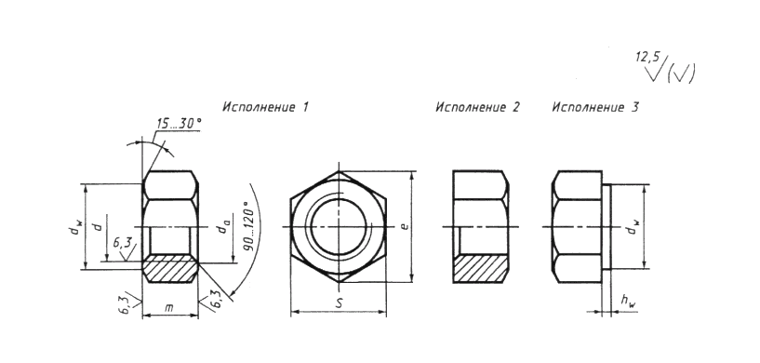

ТЕХНИЧЕСКОЕ ЗАДАНИЕ №2

1. Наименования закупаемых товаров и их количество, работ, услуг:
Поставка метизной продукции для собственного производства:
№ п/п | Наименование каждой единицы товара, работы, услуги | Ед. изм. | Количество к закупу в ед. изм. | Количество к закупу комплектов
1 | Стопор 07.056 | шт. | 1 | 100
2. Требования к качеству закупаемых товаров, работ, услуг:
- качество товара должно соответствовать техническому заданию, КД указанным в Спецификации;
- паспорт (сертификат) должен содержать информацию о наименовании, вид материала, влажность и вид обработки.
Основные характеристики закупаемой продукции:
- Вид материала: Сталь 35 (ГОСТ 1050-2013).
- Габариты стопора: согласно эскиза заказчика.
- Изменения, не нарушающие технические характеристики тары, допускаются по согласованию с Покупателем.
3. Требования к гарантии:
Гарантия на материал 12 месяцев, но не менее гарантии производителя (завода изготовителя) и исчисляется с момента подписания Покупателем документов и получения паспортов и сертификатов на поставляемый товар.
- Технические характеристики товара, работы, услуги:
Указываются на сборочных чертежах заказчика:
- смещение головки (размер 5) относительно цилиндрической поверхности Ø 8 Пр 1з допускается не более 0,3 мм.
- Заусенцы не допускаются.
- Требования к безопасности:
Поставляемый товар должен соответствовать требованиям государственных стандартов (технических регламентов), подтверждающих качество товара, обеспечивающие его безопасность для жизни и здоровья пользователей.
- Функциональные характеристики (потребительские свойства) товара:
- Поставляемые товары (включая используемые при их изготовлении материалы) должны соответствовать установленным на территории РФ нормам и правилам, изготовлены на территории РФ.
- Применяются в сборке главного фрикциона.
- Требования к размерам, упаковке, отгрузке товара, доставке товара:
- с продукцией Покупателю передаются документы, оформленные в соответствии с законодательством РФ.
Тара и упаковка (невозвратная) обеспечивают сохранность продукции во время транспортирования и хранения. В каждой упаковке должен быть один вид продукции. К каждой упаковке должен быть приложен паспорт (сертификат) качества изготовителя, включающим сведения о марке стали, класса точности, твердости, вида покрытия и заверенным оригинальными штампами ОТК, и печатью Продавца, бирка (этикетка) с указанием наименования, ГОСТ, количества.
- хранение допускается в помещении, оснащенным вентиляционным оборудованием;
- упаковка для транспортировки и хранения;
- каждая партия товара сопровождается паспортом (сертификатом), удостоверяющим соответствие качества;
- отгрузка и доставка товара осуществляется силами Покупателя до склада покупателя по адресу:
г. Екатеринбург, ул. Фронтовых бригад 18А.
8. Дополнительные требования:
- Товар должен быть новым, ранее не использованным, не эксплуатировавшимся, произведенным не ранее 2023 года.
- При поставке метизной продукции допустимое отклонение количества фактически поставленного Товара от установленного Спецификацией составляет ±5 (пять) % При этом оплате подлежит фактически поставленное количество Товара, указанное в товарной накладной по форме ТОРГ-12.

Приложение: эскиз.

Приложение к техническому заданию № 2
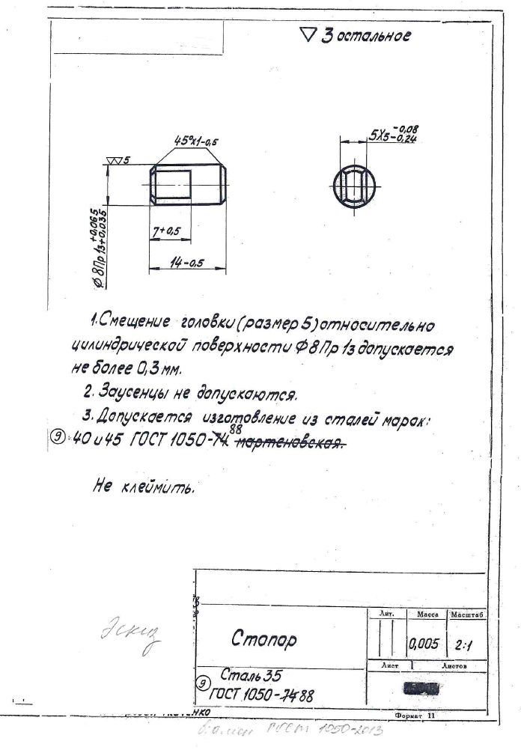
ТЕХНИЧЕСКОЕ ЗАДАНИЕ №5

1. Наименования закупаемых товаров и их количество, работ, услуг:
Поставка метизной продукции для собственного производства:
№ п/п | Наименование каждой единицы товара, работы, услуги | Ед. изм. | Количество к закупу в ед. изм. | Количество к закупу комплектов
1 | Болт 09.041-1 | шт. | 12 | 100
2. Требования к качеству закупаемых товаров, работ, услуг:
- качество товара должно соответствовать техническому заданию, КД указанным в Спецификации;
- паспорт (сертификат) должен содержать информацию о наименовании, вид материала, влажность и вид обработки.
Основные характеристики закупаемой продукции:
- Вид материала: Сталь 40 Х (ГОСТ 4543-2016).
- Габариты болта: согласно эскиза заказчика.
- Изменения, не нарушающие технические характеристики тары, допускаются по согласованию с Покупателем.
3. Требования к гарантии:
Гарантия на материал 12 месяцев, но не менее гарантии производителя (завода изготовителя) и исчисляется с момента подписания Покупателем документов и получения паспортов и сертификатов на поставляемый товар.
4. Технические характеристики товара, работы, услуги:
Указываются на сборочных чертежах заказчика:
- Материал-заменитель стали 40Х, 40 ХС ГОСТ 4643-2016.
- НВ 241 … 285.
- При изготовлении стали 38 ХС допускается изотермическая закалка на НВ311…415 с ударной вязкостью не менее 9 кгс/см ².
- При изготовлении резьбы накаткой допускается выполнение не нарезанной части стержня в пределах среднего диаметра резьбы.
- Остальные требования по ГОСТ 1759.0-87.
- Покрытие Ц9.хр.т
5. Требования к безопасности:
Поставляемый товар должен соответствовать требованиям государственных стандартов (технических регламентов), подтверждающих качество товара, обеспечивающие его безопасность для жизни и здоровья пользователей.
- Функциональные характеристики (потребительские свойства) товара:
- Поставляемые товары (включая используемые при их изготовлении материалы) должны соответствовать установленным на территории РФ нормам и правилам, изготовлены на территории РФ.
- Применяются в сборке главного фрикциона.
- Требования к размерам, упаковке, отгрузке товара, доставке товара:
- с продукцией Покупателю передаются документы, оформленные в соответствии с законодательством РФ.
Тара и упаковка (невозвратная) обеспечивают сохранность продукции во время транспортирования и хранения. В каждой упаковке должен быть один вид продукции. К каждой упаковке должен быть приложен паспорт (сертификат) качества изготовителя, включающим сведения о марке стали, класса точности, твердости, вида покрытия и заверенным оригинальными штампами ОТК, и печатью Продавца, бирка (этикетка) с указанием наименования, ГОСТ, количества.
- хранение допускается в помещении, оснащенным вентиляционным оборудованием;
- упаковка для транспортировки и хранения;
- каждая партия товара сопровождается паспортом (сертификатом), удостоверяющим соответствие качества;
- отгрузка и доставка товара осуществляется силами Покупателя до склада покупателя по адресу:
г. Екатеринбург, ул. Фронтовых бригад 18А.
8. Дополнительные требования:
- Товар должен быть новым, ранее не использованным, не эксплуатировавшимся, произведенным не ранее 2023 года.
- При поставке метизной продукции допустимое отклонение количества фактически поставленного Товара от установленного Спецификацией составляет ±5 (пять) % При этом оплате подлежит фактически поставленное количество Товара, указанное в товарной накладной по форме ТОРГ-12.

Приложение: эскиз.

Приложение к техническому заданию № 5
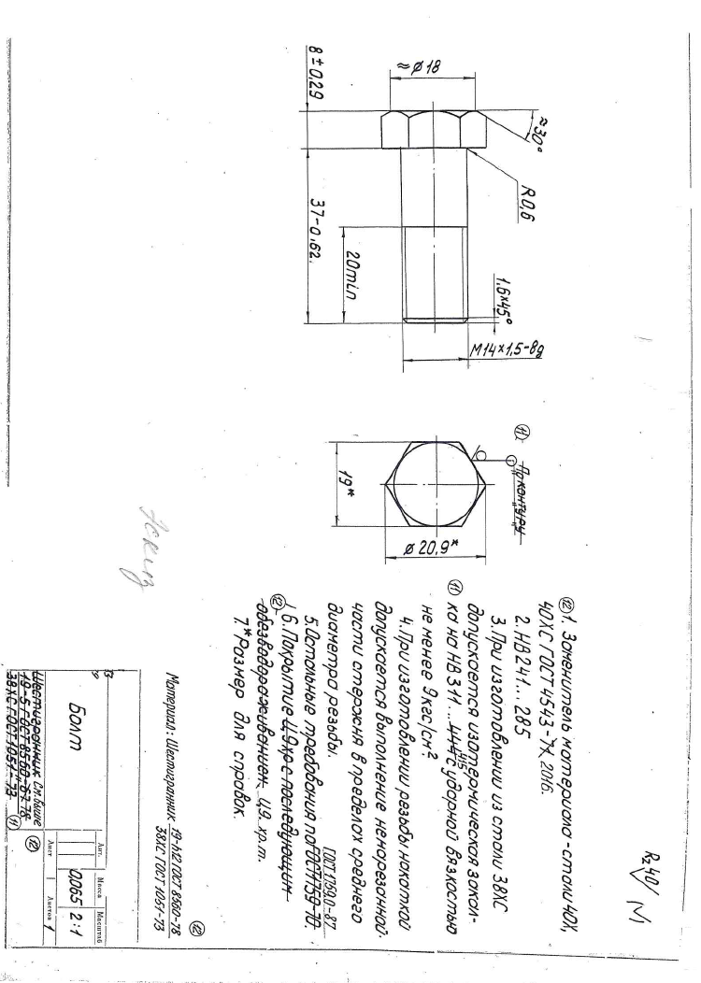

ТЕХНИЧЕСКОЕ ЗАДАНИЕ №9

1. Наименования закупаемых товаров и их количество, работ, услуг:
Поставка метизной продукции для собственного производства:
№ п/п | Наименование каждой единицы товара, работы, услуги | Ед. изм. | Количество к закупу в ед. изм. | Количество к закупу комплектов
1 | Толкатель 09.017.6 | шт. | 10 | 100
2. Требования к качеству закупаемых товаров, работ, услуг:
- качество товара должно соответствовать техническому заданию, КД указанным в Спецификации;
- паспорт (сертификат) должен содержать информацию о наименовании, вид материала, влажность и вид обработки.
Основные характеристики закупаемой продукции:
- Вид материала: Сталь 38ХС ГОСТ 4543-2016.
- Габариты уплотнительного кольца: согласно эскиза заказчика.
- Изменения, не нарушающие технические характеристики тары, допускаются по согласованию с Покупателем.
3. Требования к гарантии:
Гарантия на материал 12 месяцев, но не менее гарантии производителя (завода изготовителя) и исчисляется с момента подписания Покупателем документов и получения паспортов и сертификатов на поставляемый товар.
4. Технические характеристики товара, работы, услуги:
Указываются на сборочных чертежах заказчика:
- Заменители материала – сталь 33 ХС, 40 ХС по ГОСТ 4643-2016.
- HRC ≥ 48.
- Покрытие Хим. Окс. прм.
- Допускается производить зачистку торца глубиной не более 0,4 мм для замера твердости после термообработки.
- Допускается изотермическая закалка в горячих средах на твердость HB 311… 415.
5. Требования к безопасности:
Поставляемый товар должен соответствовать требованиям государственных стандартов (технических регламентов), подтверждающих качество товара, обеспечивающие его безопасность для жизни и здоровья пользователей.
- Функциональные характеристики (потребительские свойства) товара:
- Поставляемые товары (включая используемые при их изготовлении материалы) должны соответствовать установленным на территории РФ нормам и правилам, изготовлены на территории РФ.
- Применяются в сборке главного фрикциона.
- Требования к размерам, упаковке, отгрузке товара, доставке товара:
- с продукцией Покупателю передаются документы, оформленные в соответствии с законодательством РФ.
Тара и упаковка (невозвратная) обеспечивают сохранность продукции во время транспортирования и хранения. В каждой упаковке должен быть один вид продукции. К каждой упаковке должен быть приложен паспорт (сертификат) качества изготовителя, включающим сведения о марке стали, класса точности, твердости, вида покрытия и заверенным оригинальными штампами ОТК, и печатью Продавца, бирка (этикетка) с указанием наименования, ГОСТ, количества.
- хранение допускается в помещении, оснащенным вентиляционным оборудованием;
- упаковка для транспортировки и хранения;
- каждая партия товара сопровождается паспортом (сертификатом), удостоверяющим соответствие качества;
- отгрузка и доставка товара осуществляется силами Покупателя до склада покупателя по адресу:
г. Екатеринбург, ул. Фронтовых бригад 18А.
8. Дополнительные требования:
- Товар должен быть новым, ранее не использованным, не эксплуатировавшимся, произведенным не ранее 2023 года.
- При поставке метизной продукции допустимое отклонение количества фактически поставленного Товара от установленного Спецификацией составляет ±5 (пять) % При этом оплате подлежит фактически поставленное количество Товара, указанное в товарной накладной по форме ТОРГ-12.

Приложение: эскиз.

Приложение к техническому заданию № 9
